ФЕДЕРАЛЬНОЕ АГЕНТСТВО ЖЕЛЕЗНОДОРОЖНОГО ТРАНСПОРТА
Федеральное государственное бюджетное образовательное учреждение высшего образования
«Петербургский государственный университет путей сообщения
Императора Александра I»
(ФГБОУ ВО ПГУПС)

Кафедра «Вагоны и вагонное хозяйство»

РАБОЧАЯ ПРОГРАММА
дисциплины
«АВТОМАТИЗИРОВАННОЕ ПРОЕКТИРОВАНИЕ ПОДВИЖНОГО СОСТАВА» (Б1.В.ОД.5)
для специальности 23.05.03 «Подвижной состав железных дорог»
по специализации «Вагоны»
Форма обучения – очная, заочная
Квалификация выпускника – инженер путей сообщения

Санкт-Петербург
2018 г.
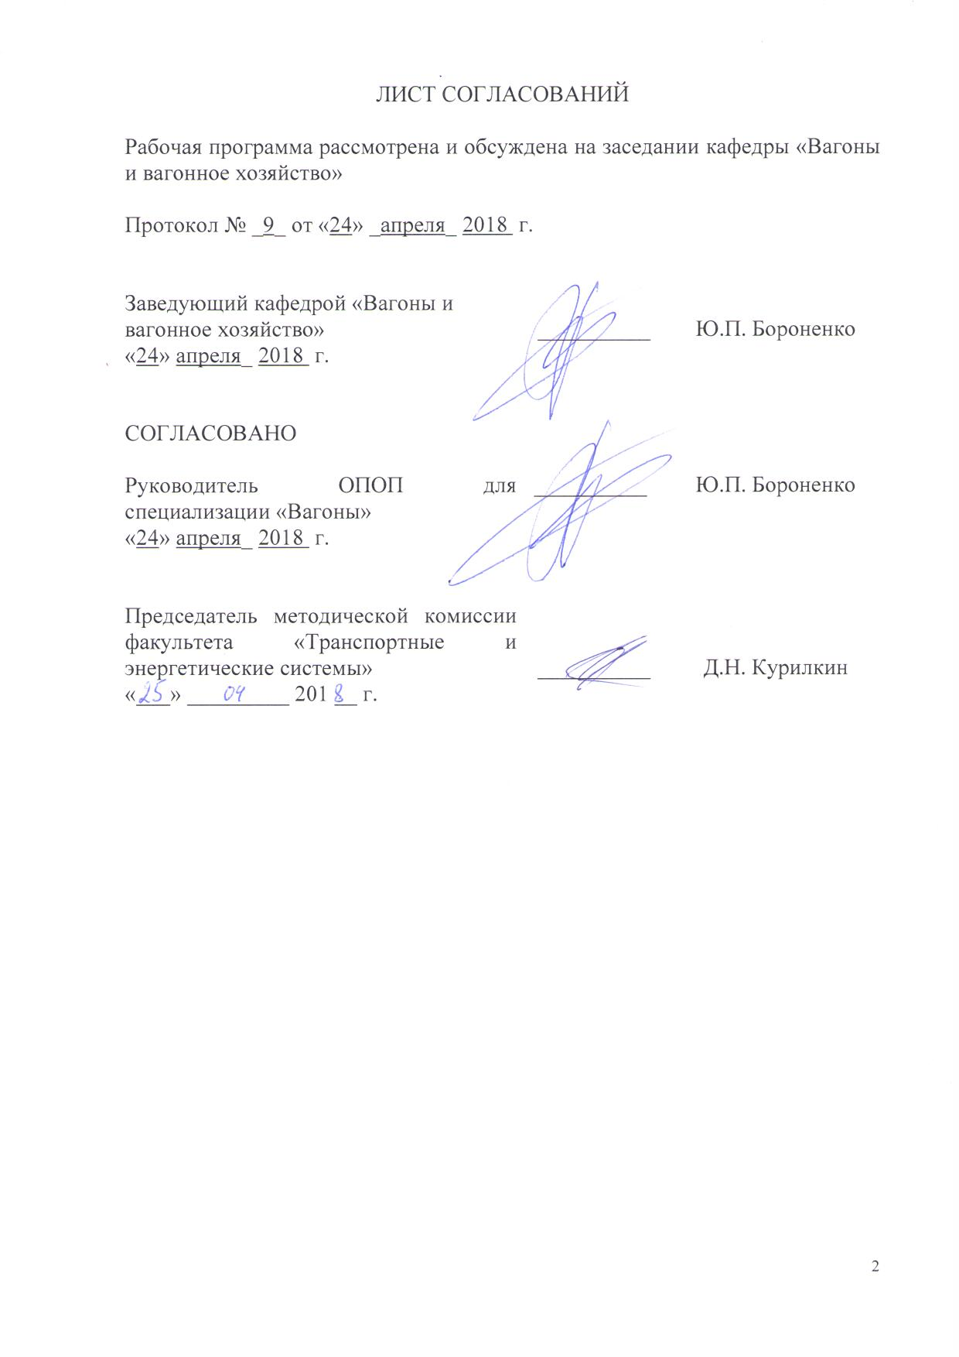
ЛИСТ СОГЛАСОВАНИЙ

Рабочая программа рассмотрена и обсуждена на заседании кафедры «Вагоны и вагонное хозяйство»

Протокол № _9_ от «24» _апреля_ 2018 г.

Заведующий кафедрой «Вагоны и  вагонное хозяйство» | __________ | Ю.П. Бороненко
«24» апреля_ 2018 г.

СОГЛАСОВАНО  Руководитель ОПОП для специализации «Вагоны»  «24» апреля_ 2018 г. | __________ | Ю.П. Бороненко
Председатель методической комиссии факультета «Транспортные и энергетические системы» | __________ | Д.Н. Курилкин
«___» _________ 201 __ г.

1 Цели и задачи дисциплины

Рабочая программа составлена в соответствии с ФГОС ВО, утвержденным «17» 10 2016 г., приказ № 1295, по направлению 23.05.03 «Подвижной состав железных дорог», по дисциплине «Автоматизированное проектирование подвижного состава».
Целью изучения дисциплины «Автоматизированное проектирование подвижного состава» является формирование у студентов комплекса знаний о наукоемких компьютерных технологиях – программных системах автоматизированного проектирования (САПР), теоретических и практических знаний, умений и навыков в области автоматизированного проектирования вагонов, навыков оформления проектно-конструкторской документации на вагоны с использованием прогрессивных методов на базе современной компьютерной техники и новейшего программного обеспечения.
Для достижения поставленных целей решаются следующие задачи:
– формирование у студентов теоретических знаний о методах автоматизированного проектирования, включая трехмерное моделирование деталей и узлов вагонов, оформление графического материала;
– обучение студентов навыкам практической работы в программном комплексе SolidWorks.

2 Перечень планируемых результатов обучения по дисциплине, соотнесенных с планируемыми результатами освоения основной образовательной программы

В результате освоения дисциплины обучающийся должен:
ЗНАТЬ:
основы проектирования вагонов с использованием САПР, средства обеспечения САПР, нормы проектирования и оформления проектной документации в соответствии с российскими стандартами.
УМЕТЬ:
Разрабатывать конструкторскую документацию на вагоны, включая трехмерные модели и чертежи сборок и деталей и определять их параметры с использованием информационных технологий.
ВЛАДЕТЬ:
методами моделирования деталей вагонов и их узлов средствами программных комплексов автоматизированного проектирования.
Процесс изучения дисциплины направлен на формирование следующих профессиональных компетенций:
- способностью применять современные программные средства для разработки проектно-конструкторской и технологической документации (ОПК-10);
- способностью применять полученные знания для разработки и внедрения технологических процессов, технологического оборудования и технологической оснастки, средств автоматизации и механизации (ОПК-11);
- владением основами расчета и проектирования элементов и устройств различных физических принципов действия (ОПК-13);
- способностью понимать устройства и взаимодействия узлов и деталей подвижного состава, владением техническими условиями и требованиями, предъявляемыми к подвижному составу при выпуске после ремонта, теорией движения поезда, методами реализации сил тяги и торможения, методами нормирования расхода энергоресурсов на тягу поездов, технологиями тяговых расчетов, методами обеспечения безопасности движения поездов при отказе тормозного и другого оборудования подвижного состава, методами расчета потребного количества тормозов, расчетной силы нажатия, длины тормозного пути, готовностью проводить испытания подвижного состава и его узлов, осуществлять разбор и анализ состояния-безопасности движения (ПК-2);
- способностью контролировать соответствие технической документации разрабатываемых проектов стандартам, техническим условиям и другим нормативным документам, разрабатывать нормативно-технические документы (ПК-16);
- готовностью к организации проектирования подвижного состава, способностью разрабатывать кинематические схемы машин и механизмов, определять параметры их силовых приводов, подбирать электрические машины для типовых механизмов и машин, обосновывать выбор типовых передаточных механизмов к конкретным машинам, владением основами механики и методами выбора мощности, элементной базы и режима работы электропривода технологических установок, владением технологиями разработки конструкторской документации, эскизных, технических и рабочих проектов элементов подвижного состава и машин, нормативно-технических документов с использованием компьютерных технологий
(ПК-18);
- способностью организовывать эксплуатацию, техническое обслуживание и ремонт вагонов различного типа и назначения, их тормозного и другого оборудования, производственную деятельность подразделений вагонного хозяйства, способностью проектировать вагоны, их тормозное и другое оборудование, средства автоматизации производственных процессов, оценивать показатели качества, надежности, технического уровня и безопасности вагонов, качества продукции (услуг) и технического уровня производства с использованием современных информационных технологий, диагностических комплексов и систем менеджмента качества (ПСК-2.1).
Область профессиональной деятельности обучающихся, освоивших данную дисциплину, приведена в п. 2.1 общей характеристики ОПОП.
Объекты профессиональной деятельности обучающихся, освоивших данную дисциплину, приведены в п. 2.2 общей характеристики ОПОП.

3 Место дисциплины в структуре основной образовательной программы
Дисциплина «Автоматизированное проектирование подвижного состава» (Б1.В.ОД.5) относится к вариативной части профессионального цикла и является обязательной дисциплиной.

4. Объем дисциплины и виды учебной работы
Для очной формы обучения:
Вид учебной работы | Всего часов | Семестр
 |  | 9
Контактная работа (по видам учебных занятий) | 80 | 80
В том числе:
− лекции (Л) | 32 | 32
− практические занятия (ПЗ) | 16 | 16
− лабораторные работы (ЛР) | 32 | 32
Самостоятельная работа (СРС) (всего) | 64 | 64
Контроль | 36 | 36
Форма контроля знаний | Экз | Экз
Общая трудоёмкость: час / з.е. | 180/5 | 180/5
Для заочной формы обучения:
Вид учебной работы | Всего часов | Курс
 |  | 6
Контактная работа (по видам учебных занятий) | 24 | 24
В том числе:
− лекции (Л) | 10 | 10
− практические занятия (ПЗ) | 4 | 4
− лабораторные работы (ЛР) | 10 | 10
Самостоятельная работа (СРС) (всего) | 147 | 147
Контроль | 9 | 9
Форма контроля знаний | Экз, КР | Экз, КР
Общая трудоёмкость: час / з.е. | 180/5 | 180/5

5 Содержание и структура дисциплины
5.1 Содержание дисциплины
№ п/п | Наименование раздела дисциплины | Содержание раздела
Модуль 1
1 | История развития САПР. Основные понятия САПР. Методы геометрического моделирования. Классификация геометрических моделей. | Основные цели и задачи дисциплины; история развития САПР; основные понятия и определения САПР; требования, которым должна удовлетворять САПР для проектирования вагонов. Взаимодействие между системами САПР. Подсистемы машинной графики и геометрического моделирования. Геометрические модели и их классификация. Подходы к построению геометрических моделей.
2 | Основы работы в системе автоматизированного проектирования SolidWorks. | Особенности системы автоматизированного проектирования SolidWorks. Настройка меню программы SolidWorks. Настройка панелей инструментов программы SolidWorks. Дерево истории создания модели. Рабочая область программы SolidWorks. Управление видами в программе SolidWorks. Встроенные приложения к программе SolidWorks: Toolbox, Simulation, Ansys Workbench, PotoWorks .
Модуль 2
3 | Правила построения эскизов. Виды эскизов. | Работа с эскизами. Основные команды панели инструментов эскиза. Правила построения эскизов. Наложение зависимостей в эскизе. Виды эскизов. Автоматизированное нанесение размеров в эскизе. Состояние эскизов. Трехмерные эскизы. Блоки эскизов.
4 | Создание трехмерных деталей в программе SolidWorks | Создание трехмерных деталей в программе SolidWorks. Способы создания. Основные команды. Справочная геометрия. Редактирование деталей. Правила построения фасок, вырезов, скруглений.
5 | Разработка сборок в программе SolidWorks. | Создание и редактирование сборок. Методы проектирования сборок. Вставка и добавление компонентов сборки. Сопряжения в сборке. Виды сопряжений. Создание массивов компонентов. Анализ конфликтов между компонентами.
Модуль 3
6 | Разработка чертежей.  Поверхностные модели. Детали из листового проката. Штампы. Литые детали. | Автоматизированное создание чертежей из модели. Проекционные виды. Местные виды. Разрезы. Правила оформления, постановки размеров, выносок, сварных швов, требования к шероховатости поверхности и др.  Порядок построение поверхностных моделей и их применение при автоматизированном проектировании вагонов. Автоматизированное проектирование деталей из листового металла. Проектирование штампованных деталей и штампов.
7 | Параметризированное проектирование.  Порядок создания трехмерных моделей грузовых вагонов. | Параметризированное проектирование. Таблицы параметров. Порядок создания трехмерных моделей грузовых вагонов. Создание библиотеки стандартных деталей вагонов. Особенности разработки трехмерной модели автоматической тормозной системы грузового вагона. Разработка трехмерной модели тележки грузового вагона. Особенности разработки трехмерной модели вагона-платформы, вагонов-цистерн, вагонов-хопперов, полувагонов, крытых вагонов, пассажирских вагонов.

5.2 Разделы дисциплины и виды занятий
Для очной формы обучения:
№ п/п | Наименование раздела дисциплины | Л | ПЗ | ЛР | СРС
1 | История развития САПР. Основные понятия САПР. Методы геометрического моделирования. Классификация геометрических моделей. | 2 | - | - | 6
2 | Основы работы в системе автоматизированного проектирования SolidWorks. | 2 | 2 | 4 | 8
3 | Правила построения эскизов. Виды эскизов. | 4 | 2 | 4 | 8
4 | Создание трехмерных деталей в программе SolidWorks | 8 | 2 | 6 | 10
5 | Разработка сборок в программе SolidWorks. | 6 | 2 | 8 | 10
6 | Разработка чертежей.  Поверхностные модели. Детали из листового проката. Штампы. | 4 | 4 | 6 | 10
8 | Параметризированное проектирование. Порядок создания трехмерных моделей грузовых вагонов. | 6 | 4 | 4 | 12
 | Итого | 32 | 16 | 32 | 64

Для заочной формы обучения:
№ п/п | Наименование раздела дисциплины | Л | ПЗ | ЛР | СРС | Всего
1 | История развития САПР. Основные понятия САПР. Методы геометрического моделирования. Классификация геометрических моделей. | 1 | - | - | 11 | 12
2 | Основы работы в системе автоматизированного проектирования SolidWorks. | 1 | - | 2 | 12 | 15
3 | Правила построения эскизов. Виды эскизов. | 1 | 1 | 2 | 20 | 24
4 | Создание трехмерных деталей в программе SolidWorks | 1 | 1 | 2 | 20 | 24
5 | Разработка сборок в программе SolidWorks. | 1 | - | 2 | 22 | 25
6 | Разработка чертежей. | 1 | 1 | - | 22 | 24
7 | Поверхностные модели. Детали из листового проката. Штампы. | 2 | 1 | - | 20 | 23
8 | Параметризированное проектирование.  Порядок создания трехмерных моделей грузовых вагонов. | 2 | - | 2 | 20 | 24

6 Перечень учебно-методического обеспечения для самостоятельной работы обучающихся по дисциплине

№  п/п | Наименование раздела | Перечень учебно-методического обеспечения
1 | История развития САПР. Основные понятия САПР. Методы геометрического моделирования. Классификация геометрических моделей. | - Дударева Н.Ю. , Загайко С.А. SolidWorks 2011 на примерах. СПб.: БВХ-Петербург, 2014.-496 с.  - Алямовский А.А. SolidWorks. Компьютерное моделирование в инженерной практике/ А.А. Алямовский и др. - СПб.: БХВ-Петербург, 2006. - 800 с.  - Каплун С.А., Худякова Т.Ф., Щекин И.В. SolidWorks. Оформление чертежей по ЕСКД - SolidWorks Russia, 2009 - 190 c.  - Мотовилов К.В. (под ред.). Технология производства и ремонта вагонов: Учебник для вузов ж.д. транспорта. – М.: Маршрут. 2003. – 382 с.  - Учебные пособия по SolidWorks, Dassault Systems SolidWorks Corporation.
2 | Основы работы в системе автоматизированного проектирования SolidWorks.
3 | Правила построения эскизов. Виды эскизов.
4 | Создание трехмерных деталей в программе SolidWorks
5 | Разработка сборок в программе SolidWorks.
6 | Разработка чертежей.
7 | Поверхностные модели. Детали из листового проката. Штампы.
8 | Параметризированное проектирование.  Порядок создания трехмерных моделей грузовых вагонов.

7 Фонд оценочных средств для проведения текущего контроля успеваемости и промежуточной аттестации обучающихся по дисциплине

Фонд оценочных средств по дисциплине «Автоматизированное проектирование подвижного состава» является неотъемлемой частью рабочей программы и представлен отдельным документом, рассмотренным на заседании кафедры «Вагоны и вагонное хозяйство» и утвержденным заведующим кафедрой.

8 Перечень основной и дополнительной учебной литературы, нормативно-правовой документации и других изданий, необходимых для освоения дисциплины

8.1 Перечень основной учебной литературы, необходимой для освоения дисциплины:
1. Дударева Н.Ю. , Загайко С.А. SolidWorks 2011 на примерах. СПб.: БВХ-Петербург, 2014.-496 с.
2. Алямовский А.А. SolidWorks. Компьютерное моделирование в инженерной практике/ А.А. Алямовский и др. - СПб.: БХВ-Петербург, 2006. - 800 с.
3. Каплун С.А., Худякова Т.Ф., Щекин И.В. SolidWorks. Оформление чертежей по ЕСКД - SolidWorks Russia, 2009 - 190 c.

8.2 Перечень дополнительной учебной литературы, необходимой для освоения дисциплины:
- Цыган Б.Г., Цыган А.Б., Мокроусов С.Д. Современное вагоностроение: Монография. Том 1.– Харьков: Корпорация «Техностандарт», 2008. – 432 с.
- Цыган Б.Г., Цыган А.Б., Мокроусов С.Д., Щербаков В.П. Современное вагоностроение: Монография. Том 2.– Кременчуг: ООО «Кременчугская городская типография», 2010. – 532 с.
- Учебные пособия по SolidWorks, Dassault Systems SolidWorks Corporation.

8.3 Перечень нормативно-правовой документации, необходимой для освоения дисциплины
- ГОСТ 2.109-73. Единая система конструкторской документации. Основные требования к чертежам.
- ГОСТ 22235-2010. Вагоны грузовые магистральных железных дорог колеи 1520 мм. Общие требования по обеспечению сохранности при производстве погрузочно-разгрузочных и маневровых работ.
- ГОСТ 26725-97. Полувагоны четырехосные универсальные магистральных железных дорог колеи 1520 мм. Общие технические условия.
- ГОСТ 26686-96. Вагоны-платформы магистральных железных дорог колеи 1520 мм. Общие технические условия.
- ГОСТ Р 51659-2000. Вагоны-цистерны магистральных железных дорог колеи 1520 мм. Общие технические условия.
- ГОСТ 30243.1-97. Вагоны-хопперы открытые колеи 1520 мм для сыпучих грузов. Общие технические условия.
- ГОСТ 9246-2013. Тележки двухосные трехэлементные грузовых вагонов железных дорог колеи 1520 мм. Общие технические условия.

9 Перечень ресурсов информационно-телекоммуникационной сети «Интернет», необходимых для освоения дисциплины
- Личный кабинет обучающегося и электронная информационно-образовательная среда. [Электронный ресурс]. – Режим доступа: http://sdo.pgups.ru/ (для доступа к полнотекстовым документам требуется авторизация).
2. Электронно-библиотечная система ibooks.ru [Электронный ресурс]. Режим доступа: http://ibooks.ru/ — Загл. с экрана.
3. Электронно-библиотечная система ЛАНЬ [Электронный ресурс]. Режим доступа: https://e.lanbook.com/books — Загл. с экрана.
4. Сайт ОАО «РЖД», режим доступа www.RZD.ru.
10 Методические указания для обучающихся по освоению дисциплины
Порядок изучения дисциплины следующий:
- Освоение разделов дисциплины производится в порядке, приведенном в разделе 5 «Содержание и структура дисциплины». Обучающийся должен освоить все разделы дисциплины с помощью учебно-методического обеспечения, приведенного в разделах 6, 8 и 9 рабочей программы.
- Для формирования компетенций обучающийся должен представить выполненные типовые контрольные задания или иные материалы, необходимые для оценки знаний, умений, навыков и (или) опыта деятельности, предусмотренные текущим контролем (см. фонд оценочных средств по дисциплине).
- По итогам текущего контроля по дисциплине, обучающийся должен пройти промежуточную аттестацию (см. фонд оценочных средств по дисциплине).

11 Перечень информационных технологий, используемых при осуществлении образовательного процесса по дисциплине,
включая перечень программного обеспечения и
информационных справочных систем

Перечень информационных технологий, используемых при осуществлении образовательного процесса по дисциплине «Автоматизированное проектирование подвижного состава»:
- технические средства (компьютерная техника и средства связи (персональные компьютеры, проектор, интерактивная доска, и т.д.);
- методы обучения с использованием информационных технологий (демонстрация мультимедийных материалов);
- электронная информационно-образовательная среда Петербургского государственного университета путей сообщения Императора Александра I [Электронный ресурс]. Режим доступа: http://sdo.pgups.ru.
Дисциплина обеспечена необходимым комплектом лицензионного программного обеспечения, установленного на технических средствах, размещенных в специальных помещениях и помещениях для самостоятельной работы: операционная система Windows, MS Office.
Кафедра «Вагоны и вагонное хозяйство» обеспечена необходимым комплектом лицензионного программного обеспечения:
- Microsoft Word 2010;
- Microsoft Excel 2010;
- Microsoft PowerPoint 2010.

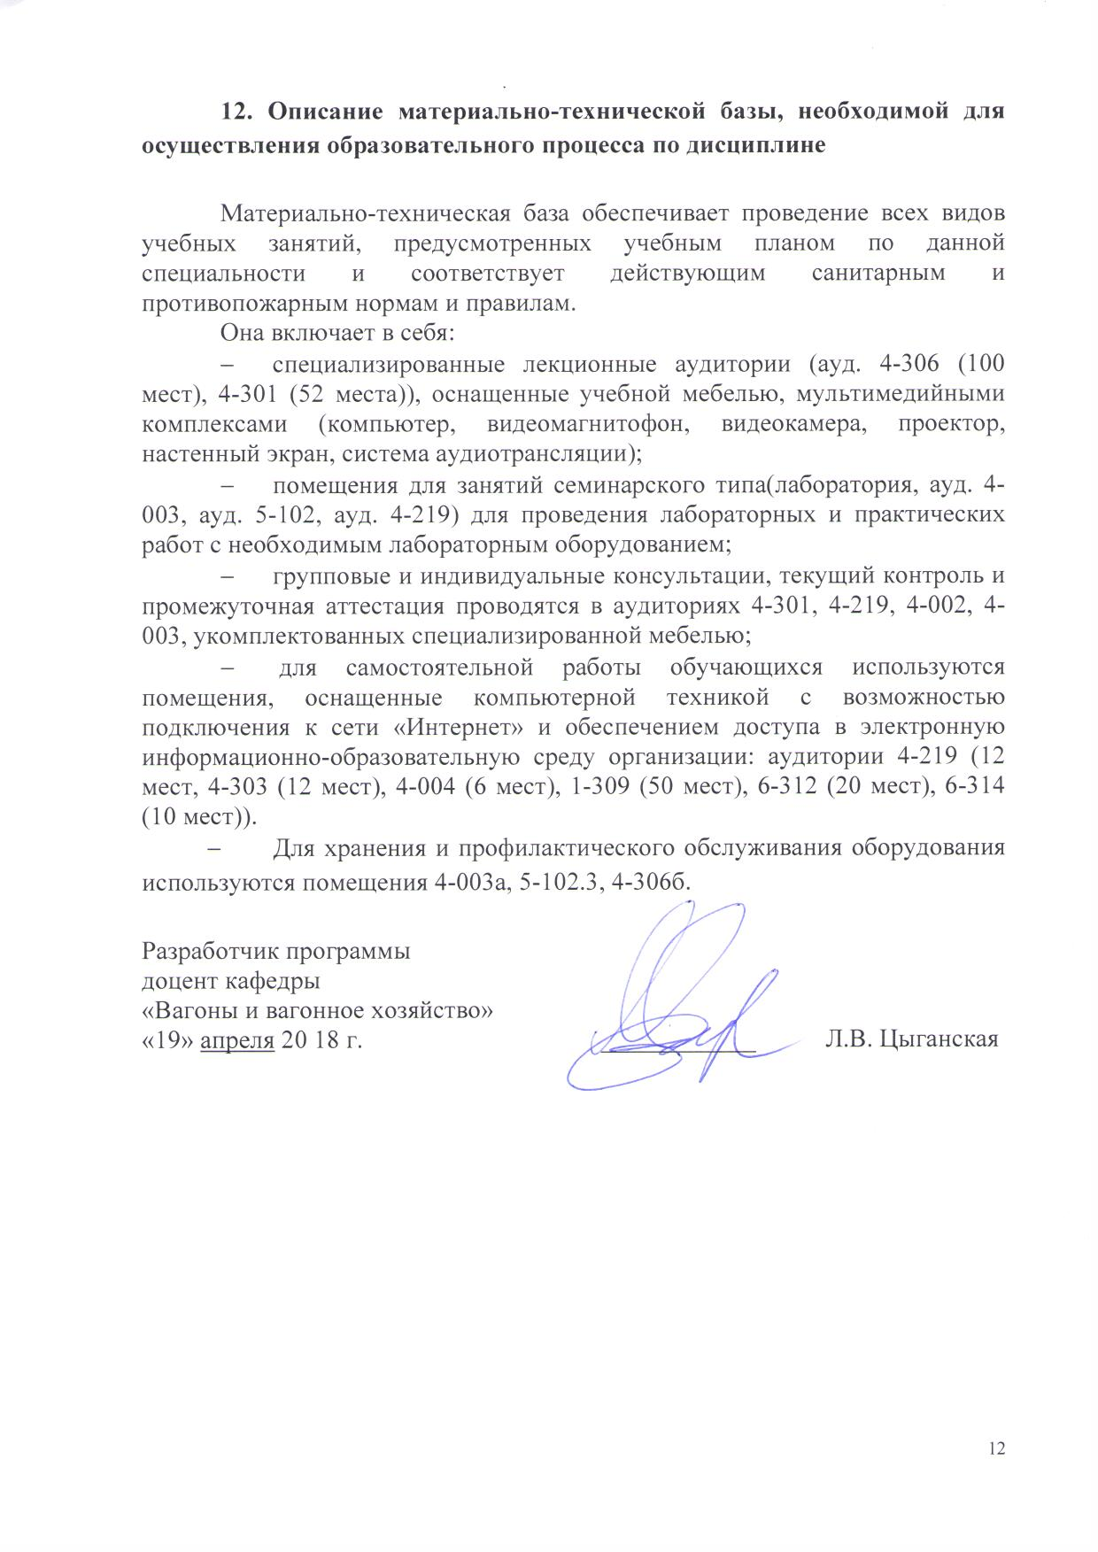
12. Описание материально-технической базы, необходимой для осуществления образовательного процесса по дисциплине

Материально-техническая база обеспечивает проведение всех видов учебных занятий, предусмотренных учебным планом по данной специальности и соответствует действующим санитарным и противопожарным нормам и правилам.
Она включает в себя:
- специализированные лекционные аудитории (ауд. 4-306 (100 мест), 4-301 (52 места)), оснащенные учебной мебелью, мультимедийными комплексами (компьютер, видеомагнитофон, видеокамера, проектор, настенный экран, система аудиотрансляции);
- помещения для занятий семинарского типа(лаборатория, ауд. 4-003, ауд. 5-102, ауд. 4-219) для проведения лабораторных и практических работ с необходимым лабораторным оборудованием;
- групповые и индивидуальные консультации, текущий контроль и промежуточная аттестация проводятся в аудиториях 4-301, 4-219, 4-002, 4-003, укомплектованных специализированной мебелью;
- для самостоятельной работы обучающихся используются помещения, оснащенные компьютерной техникой с возможностью подключения к сети «Интернет» и обеспечением доступа в электронную информационно-образовательную среду организации: аудитории 4-219 (12 мест, 4-303 (12 мест), 4-004 (6 мест), 1-309 (50 мест), 6-312 (20 мест), 6-314 (10 мест)).
- Для хранения и профилактического обслуживания оборудования используются помещения 4-003а, 5-102.3, 4-306б.

Разработчик программы
доцент кафедры
«Вагоны и вагонное хозяйство»
«19» апреля 20 18 г. | ____________ | Л.В. Цыганская

